Зона 1 «Дитяча»:
Сітка для лазіння «Павутина» - 26700,00 грн
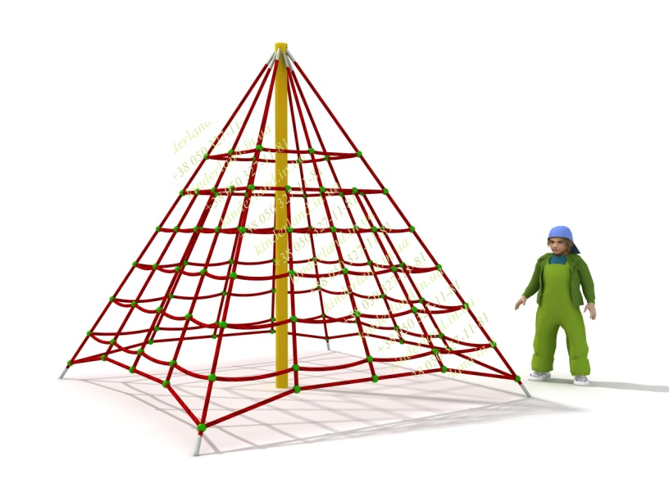
Місточок на ланцюгах «Крок» - 13719,00 грн
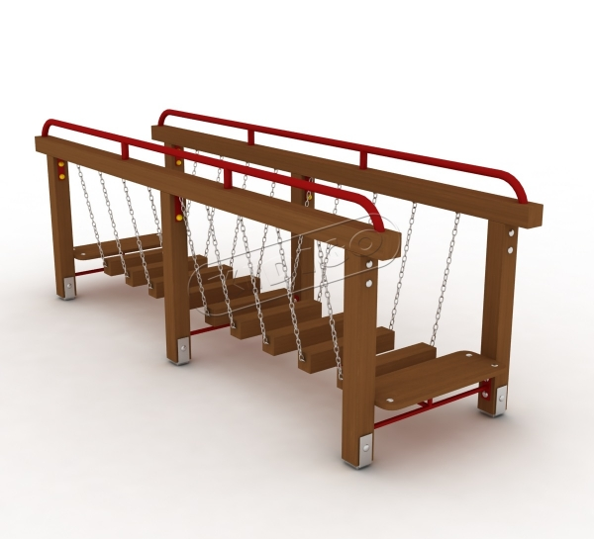

Зона 2 «Спортивна»:

ДП1132 | Рукохід ДП1132 - 10395,00 грн.

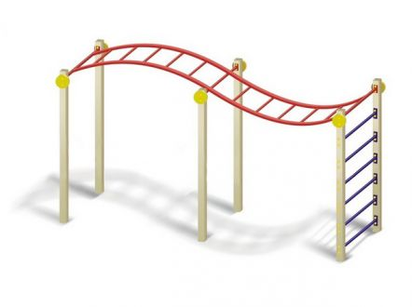
Тренажер Хос райдер УТ1302 – 2772,00 грн
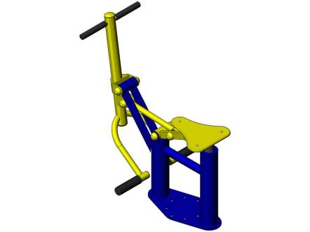

Тренажер упор для преса УТ1305 – 3528,00 грн
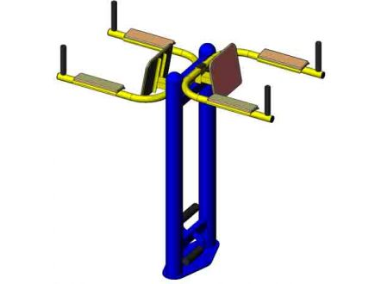

Тренажер повітряний ходок УТ1307 – 3780,00 грн.
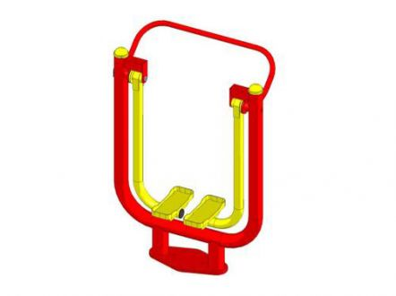

Зона 3 «Футбольне поле»:
Ворота для міні-футболу – 8235,00*2 шт =16470,00 грн
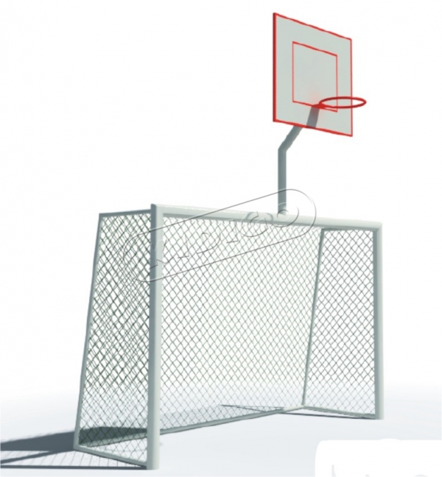
Сітка для воріт – 1250,00 грн
